Braas Turmalin MN-Tiefschwarz Pult-Doppelwulstziegel, Sonder
BMI Deutschland BRAAS

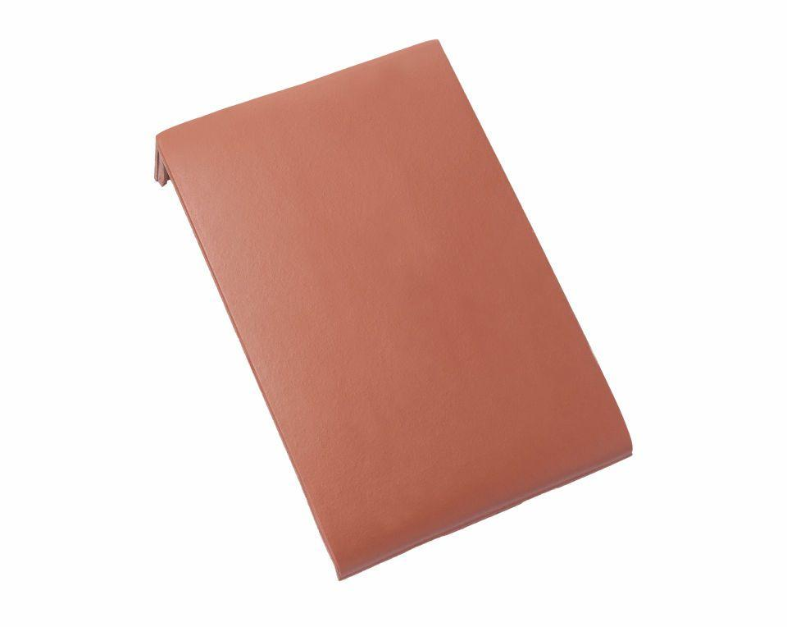Eigenschaften
GTIN:
4015506305449
HAN:
07413619
Art Formziegel
Pultdach-Doppelwulstziegel
Farbton
schwarz
Format
Ganzer Ziegel
Oberfläche
glasiert
Breite (mm)
280,00
Länge (mm)
475,00
Farbtonbezeichnung Hersteller
Tiefschwarz

